Графични системи
Упражнениe 6
Икономическа/бизнес/ графика. Хистограми – част 2

Хистограма приход - разход
Входни данни: prihod _{i} i=1…n , razhod _{i} , i=1…n
И приходите, и разходите са реални положителни стойности
а. Хистограма приход - разход с вертикални стълбчета
скален коефициент : $S=\frac{maxprihod+maxrazhod}{P_{y}}$

приходи

Py1
Py

$y_{0=}^{'}y_{0}-\frac{maxrazhod}{S}$
Py2

$y_{0=}^{'}y_{0}-\frac{maxrazhod}{S}$
разходи

Надписи:
$$Py1=\frac{maxprihod}{S}$$
$$Py2=Py-Py1$$

Стойности на приходите:
char txt[10];
for(i=0;i<=Py1/D;i++)
{line(x₀ , y₀’-i*D, x₀-3 , y₀’-i*D);
gcvt(i*D*S, 5.2, txt);
outtextxy(x₀-30 , y₀’-i*D,txt);
}
Стойности на разходите:
for(i=0;i<=Py2/D;i++)
{line(x₀ , y₀’+ i*D, x₀-3 , y₀’+ i*D);
gcvt(i*D*S, 5.2, txt);
outtextxy( x₀-30 , y₀’+ i*D,txt);
}

Прaвоъгълници
Приходи:
Горен ляв: x₁= x₀+i*(Ds+Dc)-Ds
y₁= y₀’-prihod_{i}/S
Долен десен: x₂= x₀+i*(Ds+Dc)
y₂= y₀’
bar(x₁, y₁, x₂,y₂)
Разходи:
Горен ляв: x₁= x₀+i*(Ds+Dc)-Ds
y₁= y₀’
Долен десен: x₂= x₀+i*(Ds+Dc)
y₁= y₀’+ razhod_{i}/S
bar(x₁, y₁, x₂,y₂)

б. Хистограма приход - разход с хоризонтални стълбчета
скален коефициент: $S=\frac{maxprihod+maxrazhod}{P_{х}}$

разходи приходи

Px1
Px2
$$x_{0=}^{'}x_{0}+\frac{maxrazhod}{S}$$

Надписи:
$$Px1=\frac{maxprihod}{S}$$
$$Px2=Px-Px1$$

Стойности на приходите
char txt[10];
for(i=0;i<=Px1/D;i++)
{line($x_{0}^{'}+i*D$ , y₀, $x_{0}^{'}+i*D$ , y₀+3);
gcvt(i*D*S, 5.2, txt);
outtextxy($x_{0}^{'}+i*D$, y₀+10,txt);
}

Стойности на разходите
for(i=0,i<=Px2/D,i++)
{line($x_{0}^{'}- i*D$ , y₀, $x_{0}^{'}-i*D$ , y₀+3);
gcvt(i*D*S, 5.2, txt);
outtextxy($x_{0}^{'}-i*D$, y₀+10,txt);
}

Провоъгълници
Приходи:

Горен ляв: x₁= $x_{0}^{'}$
y₁= y₀- i*(Ds+Dc)
Долен десен: x₂=$x_{0}^{'}+prihodi/S$
y₂= y₀- i*(Ds+Dc)+Ds
bar(x₁, y₁, x₂,y₂)

Разходи:

Горен ляв: x₁=$x_{0}^{'}-razhodi/S$
y₁= y₀- i*(Ds+Dc)
Долен десен: x₂= $x_{0}^{'}$
y₂= y₀- i*(Ds+Dc)+Ds
bar(x₁, y₁, x₂,y₂)

Съпоставяща хистограма
Примерни входни данни: b _{i} i=1…n , a _{i} , i=1…n, m _{i} , i=1… - реални положителни стойности ( прием на бакалаври, магистри и АЕО в две последователни учебни години)
а. Съпоставяща хистограма с вертикални стълбчета
a1
a1
a2
m2
m1
b2
b1

$${Suma}_{i}=b_{i}+a_{i}+m_{i}$$
Скален коефициент :$S=\frac{max⁡({Suma}_{i})}{P_{у}}$

Стълбчетата са разположени едно върху друго:
$$for\left(i=0,i<n,i++\right)$$
{
$setfillstyle(1,1)$;
$bar(x_{0}+i*\left(Ds+Dc\right)-Ds,y_{0}-\frac{b_{i}}{S},x_{0}+i*\left(Ds+Dc\right),y_{0})$ ;
$setfillstyle(1,2)$;
$bar(x_{0}+i*\left(Ds+Dc\right)-Ds,y_{0}-\frac{b_{i}+m_{i}}{S},x_{0}+i*\left(Ds+Dc\right),y_{0}-\frac{b_{i}}{S}$);
$setfillstyle(1,3)$;
$bar(x_{0}+i*\left(Ds+Dc\right)-Ds,y_{0}-\frac{b_{1}+a_{i}+m_{i}}{S},x_{0}+i*\left(Ds+Dc\right),y_{0}-\frac{b_{i}+m_{i}}{S}$);
}

б. Съпоставяща хистограма с хоризонтални стълбчета

a2
m2
b2

a1
m1
b1

$${Suma}_{i}=b_{i}+a_{i}+m_{i}$$
Скален коефициент :$S=\frac{max⁡({Suma}_{i})}{P_{х}}$

Стълбчетата са разположени едно до друго:
$$for\left(i=0,i<n,i++\right)$$
{
$$setfillstyle(1,1)$$
$bar(x_{0},y_{0}-i*\left(Ds+Dc\right),x_{0}+\frac{b_{i}}{S},y_{0}-i*\left(Ds+Dc\right)+Ds$);
$setfillstyle(1,2)$;
$bar(x_{0}+\frac{b_{i}}{S},y_{0}-i*\left(Ds+Dc\right),x_{0}+\frac{b_{i}+m_{i}}{S},y_{0}-i*\left(Ds+Dc\right)+Ds$);
$setfillstyle(1,3)$;
$bar(x_{0}+\frac{b_{i}+m_{i}}{S},y_{0}-i*\left(Ds+Dc\right),x_{0}+\frac{b_{i}+m_{i}+a_{i}}{S},y_{0}-i*\left(Ds+Dc\right)+Ds$);
}

Задачи към тема 6
1.Покажете във вид на съпоставяща хистограма с вертикални стълбчета разходите за храна и сметки на едно домакинство за месеците януари, февруари и март.
Графичен прозорец:
X0=100, Y0=450, Px=400, Py= 400, D=40, Ds=70, Dc=50
Данни:
Храна – януари- 300 лв. февруари -370 лв. март – 340 лв.
Сметки – януари- 280 лв. февруари 260 лв. март – 200 лв.
Разходите за храна да се оцветят в син цвят, а за сметки – в жълт.

Резултат:

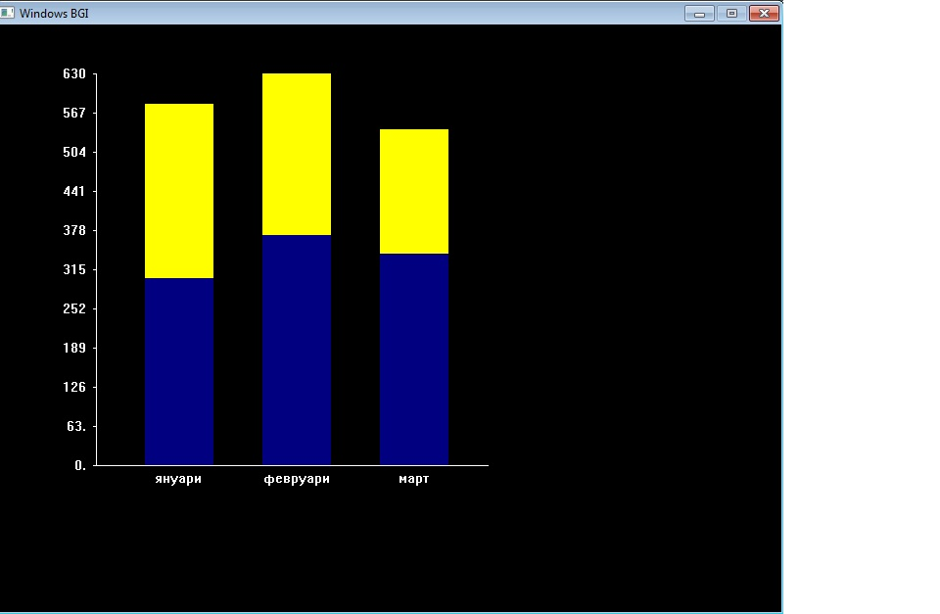

2. 1.Покажете във вид на съпоставяща хистограма с хоризонтални стълбчета разходите за храна и сметки на едно домакинство за месеците януари, февруари и март.
Графичен прозорец:
X0=100, Y0=450, Px=400, Py= 400, D=40, Ds=70, Dc=50
Данни:
Храна – януари- 300 лв. февруари -370 лв. март – 340 лв.
Сметки – януари- 280 лв. февруари 260 лв. март – 200 лв.
Разходите за храна да се оцветят в син цвят, а за сметки – в жълт.

Резултат:

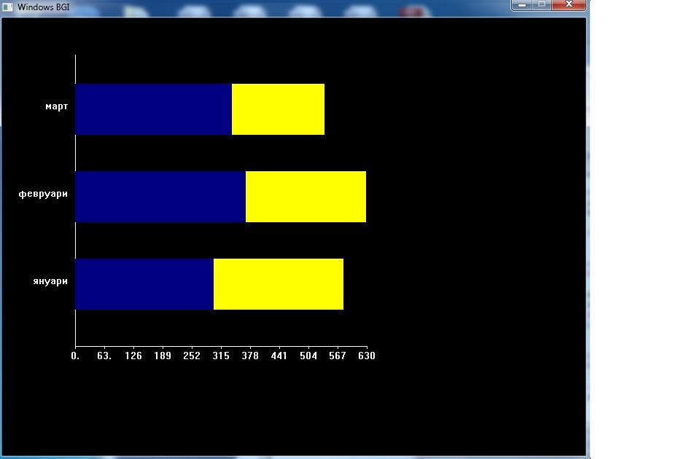

Зад.3 Да се покажат приходите и разходите на една фирма за четири тримесечия на годината във вид на хистограма с вертикални стълбчета.
Данни: Приходи: 5000, 3500, 7200, 6300
Разходи:2300, 1400, 2500, 2800
Графичен прозорец: X0=100, Y0=450, Px=400, Py= 400, D=40, Ds=50, Dc=40

Резултат:

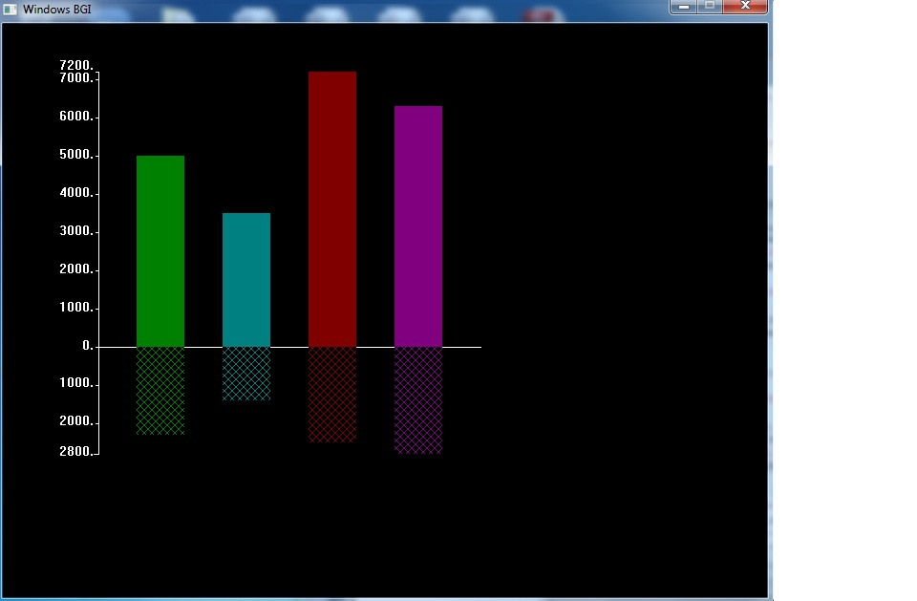

Зад.4 Да се покажат приходите и разходите на една фирма за четири тримесечия на годината във вид на хистограма с хоризонтални стълбчета.
Данни: Приходи: 5000, 3500, 7200, 6300
Разходи:2300, 1400, 2500, 2800
Графичен прозорец: X0=100, Y0=450, Px=400, Py= 400, D=40, Ds=50, Dc=40

Резултат:

